

Р Е С П У Б Л И К А Д А Г Е С Т А Н
ОТДЕЛ ОБРАЗОВАНИЯ И КУЛЬТУРЫ АДМИНИСТРАЦИИ
МО «ЧАРОДИНСКИЙ РАЙОН»

с. Цуриб тел./факс 8 (266) 2-24-54
№ «21» сентябрь 2022 г.

Приказ №29
по МКУ «Отдел образования и культуры» администрации МО «Чародинский район».

«О создании районного методического
объединения учителей биологии,
географии и химии»
21 сентября 2022г.

В целях эффективной организации образовательного процесса в 2022 -
2023 учебном году, совершенствования системы повышения квалификации
педагогического мастерства учителей, методического сопровождения
деятельности по реализации задач повышения качества образования
п р и к а з ы в а ю:
1.В 2022-2023 учебном году организовать работу районного методического объединения учителей биологии и химии по кустам:
- Цурибская СОШ, Тлярошская СОШ, Чародаская ООШ,Цулдадинская ООШ, Сачадаская ООШ , Гочобская СОШ
- Магарская СОШ, Ирибская СОШ, Гилибская СОШ, Цемерская ООШ, Дусрахская СОШ, Арчибская СОШ
2. Назначить руководителями методических объединений следующих педагогических работников:
- Камилову Гульбарият Давудовну-учительницу Цурибской СОШ
-Абдурашидову Патимат Магомедовну-учительницу Магарской СОШ
3. Руководителям кустовых методических объединений организовать работу согласно плану (план прилагается).
4 Контроль за исполнением данного приказа возложить на методиста отдела образования и культуры Ибрагимову К.П.

Начальник отдела  образования и культуры | 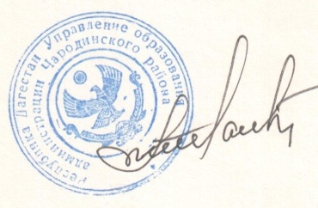 | Ш.Мустафаев

